|  |  |
| --- | --- |
| UMCE.jpg | **Universidad metropolitana de Ciencias de la Educación** |

**“INFORME DIAGNÓSTICO INICIAL INSTITUCIONAL”  
ACUERDO PRODUCCIÓN LIMPIA   
RED CAMPUS SUSTENTABLE**

**SANTIAGO, ENERO 2014**

**Indice**

**I.Resumen -------------------------------------------------------------------------------- 2**

**II.Resultados ---------------------------------------------------------------------**

**META N° 1**

**META N° 2.**

**META N° 3.**

**META N° 4.**

**META N° 5.**

**META N° 6.**

**META N° 7.**

**META N° 8.**

**META N° 9.**

**META N° 10.**

**META N° 11.**

**III.CONCLUSIONES**

**IV. ANEXOS**

# RESUMEN EJECUTIVO

El siguiente Informe Diagnóstico se divide en dos partes. Primero, un informe escrito con un Resumen Ejecutivo que presenta las iniciativas, objetivos y compromisos por parte de la Universidad Metropolitana de Ciencias de la Educación para promover y desarrollar programas en torno a una *educación para el desarrollo sustentable y prácticas medioambientale.*

Se presenta un análisis por cumplimiento o incumplimiento de las acciones correspondientes a cada meta especificada en el Acuerdo de Producción Limpia. Además se integran conclusiones sobre el estado de cumplimiento general de las metas.

La segunda parte es un Excel el cual detalla en términos de porcentaje si la instalación adherida cumple (100%), cumple parcialmente (50%) o no cumple (0%) con cada acción.

La UMCE esta comprometida con la educación de Chile y buscará transformarse , a través de esta iniciativa en el laboratorio pedagógico para forjar una educación para el desarrollo sustentable de Chile y buenas prácticas medioambientales, dado el rol significativo que tiene al ser la principal institucion formadora de profesores y profesoras del país.

**Inicio “ Firma del Protocolo de Campus Sustentable 2010”**

El año 2010, la UMCE asume el compromiso con la sustentabilidad suscribiendo el Protocolo Campus Sustentable, aprobado por Resolución Exenta N° 2161 / 2010. Desde esta fecha integró la comisión negociadora del APL en conjunto con otras universidades e instituciones de educación superior junto con las cual suscribe el 1º APL de IES e 5 de Diciembre de 2012.

Desde ese momento se inició proceso de transformación administrativa para crear las condiciones legales, académicas y económicas para el funcionamiento del Comité de Sustentabilidad, e implementar una política de sustentabilidad y bienas prácticas medioambientales .

Las Instalaciones adheridas al Acuerdo de Producción Limpia son:  
CAMPUS MACUL - **Casa Central:** Av. José Pedro Alessandri 774, Ñuñoa, Santiago – Chile  
Cantidad de metros de áreas verdes 53.027,63 m2  
Ocupación Suelo por edificios: 24.915 m2  
Construida     41.400 m2  
SIN - MAPA

CAMPUS JOAQUIN CABEZAS  
Dr. Luis Bisquert 2765,  Ñuñoa  
Total Superficie Construida     10.729 m2  
Cantidad de metros de áreas verdes 52.359,96 areas verdes )  
Canchas 29.314,62  
Total Superficie Defder: 81.674,6  m2

SIN MAPA ( muy pesados)

**II.Resultados**

**Las metas y acciones del sexto ítem del APL se dividen en dos grandes grupos. Desde la meta 1 hasta la meta 6 rigen a nivel institucional y de la meta 7 hasta la 11 rigen principalmente por instalación adherida.**

**META N° 1. 100% DE LAS INSTITUCIONES DE EDUCACIÓN SUPERIOR ADHERIDAS AL ACUERDO, EXPRESAN EL COMPROMISO POR LA SUSTENTABILIDAD Y LO EVIDENCIANEN EN SUS LINEAMIENTOS BÁSICOS.**

**1.1 Se cumplió. El encargado de gestionar el cumplimiento del APL es Tomás Thayer Morel, Encargado de Sustentabilidad nombrado** el 26 de Marzo del 2014 a través de la Resolución Exenta Nº100255.**(Ver Anexo 1:** Resolución Exenta Nº100255**.).**

**1.2. Se cumplió** .**(Ver Anexo 1:** Resolución Exenta Nº100255**.)**

El 26 de Marzo del 2014 a través de la Resolución Exenta Nº100255. Su objeto es el de “proponer una Política Institucional de Sustentabilidad, para planificar, proponer y coordinar acciones e iniciativas para su implementación, efectuando su evaluación permanente, articulando a las unidades académicas, estudiantiles y administrativas en torno a ello.” Además, en ella se destaca que en el Artículo Nº8 que permite proponer acciones a ejecutar y que sus costos podrán ser presentados a la Dirección de Planificación de la Universidad para la creación de un centro de costo y la elaboración de su presupuesto anual.

También la Resolución Exenta Nº100255 nombra **a un académico, encargado de gestionar el cumplimiento del objeto de esta resolución y de incentivar la** creación e incorporación de prácticas más sustentables en la docencia, investigación, vinculación con el medio y operaciones administrativas de la institución.

El Comité de Sustentabilidad dependerá directamente de la Rectoría y su gestión se operacionalizará con el respaldo de la Dirección de Extensión y Vinculación con el Medio y de la dependencia directa de la Dirección de Administración de la UMCE.

El Comité de Sustentabilidad está integrado por “una persona designada por el Director de Administración, una persona designada por la Dirección de Asuntos Estudiantiles, un estudiante de la UMCE elegido por la FEP, los Secretarios de Facultad de cada una de las 4 Facultades de la Universidad; el Prevencionista de Riesgos y el Encargado de Sustentabilidad. Permanecerán en sus funciones el tiempo que determine quién los designe o elija. No podrán integrar esta Comisión el personal a honorarios, ni terceros ajenos a la comunidad Universitaria”.

La primera prioridad del comité es el de poner al dia y artícular cada una de las metas propuestas por el APL , así como las iniciativas y compromsos institucionales surgidos en los últimos cuatro años, desde las diversas unidades y facultades la la UMCE. Ellas podrán ahora ser transversalizarlas y/o canalizadas para conducir la gestión de la Universidad hacia una más sustentable y responsable vinculación con la sociedad y el medioambiente.

Todas estas iniciativas también se conjugan, con los proyectos de las líneas de acción del Plan Estratégico Institucional PEI .2011 - 2015 entre las cuales se destaca bajo el cuarto objetivo estratégico, la línea de acción nº3 ( Fomentar una cultura medioambiental y valoración del patrimonio al interior de la UMCE.

Por último se debe mencionar las iniciativas de alimentación saludable que se organizan en conjunto con la Dirección de Asuntos Estudiantiles. La principal se llama UMCESALUDABLE. El

El presente informe da cuenta de muchas de estas acciones aisladas que deberemos articular para estudiar y desarrollar una *Política y Principios para el desarrollo sustentable* , que se reflejen y materialicen en un modelo educativo y de gestión de la UMCE ; en un *Plan de Educación para el desarrollo Sustentable*.

**Organización del Comité de Sustentabilidad**

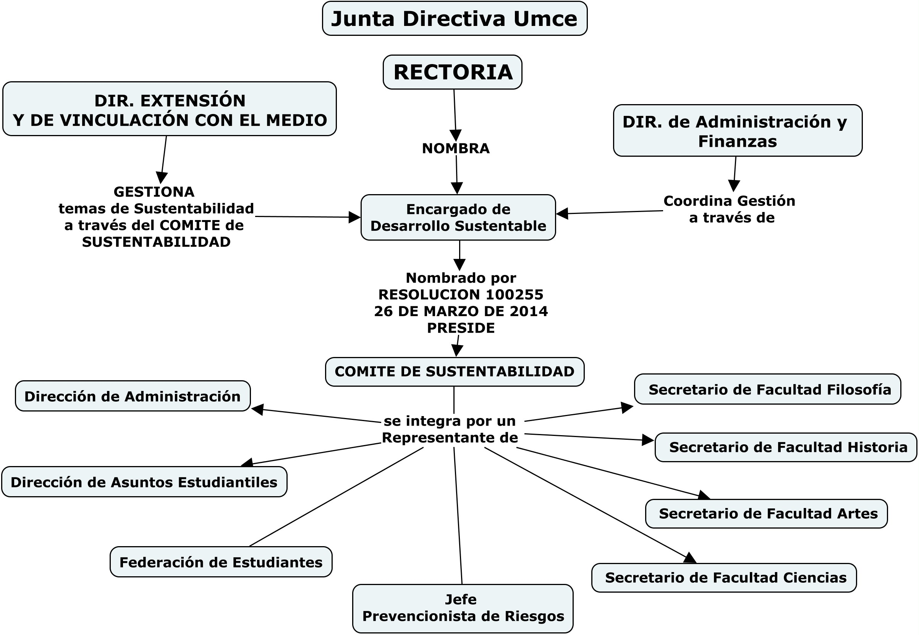

**Articulación del Comité de Sustentabilidad con la comunidad UMCE**:

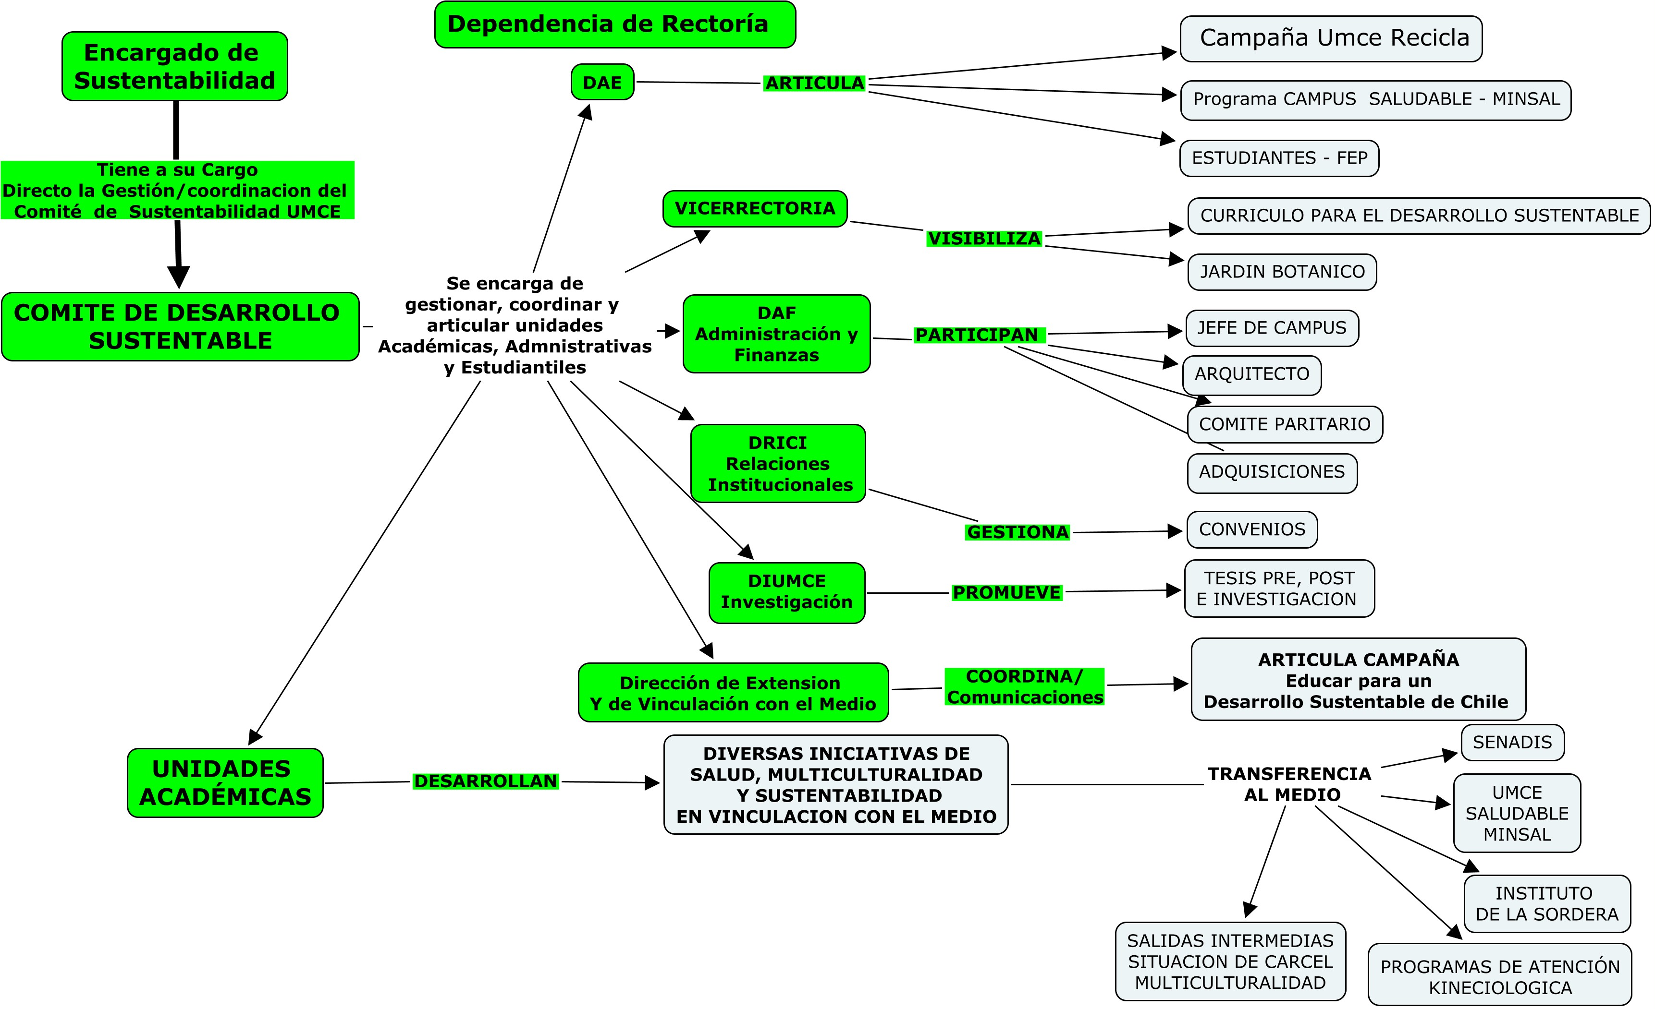

El Comité de Desarrollo Sustentable depende politicamente de Rectoria y se gestionará por la Dirección de Administración Su objeto es generar, coordinar, gestionar y articular la política para desarrollar un currículo integrado - transversal para una educación que genere individuos para un desarrollo sustentable, mediadores del cuidado y prosperidad del Medio Ambiente.

**Actualmente, los integrantes del Comité de Desarrollo Sustentable de la UMCE está compuesto por:**

* Encargado de Sustentabilidad: Profesor Tomas Thayer Morel
* Representante de la Dirección de Administración: Jefe de Adquisiciones : Eduardo Zelada
* Representante de la Federación de Estudiantes : Por nombrar
* Representante de la Drección de Asuntos Estudiantiles: Por nombrar
* Jefe de Departamento de Prevención de Riesgos:Francisco Castañeda
* Secretarios de Académicos de las cuatro Facultades de la UMCE:
  + Artes y Educación Física: Prof. Ramón Espinoza
  + Filosofía y Educación : Prof. Paulina Galleguillos
  + Ciencias: Prof. Guillermo Arancibia
  + Historia Y Geografia: Prof.:________________

**Además desde diferentes sectores de la UMCE se adhieren a las iniciativas del Comité Campus Sustentable:**

* Representante de la Dirección de de Extensión y de Vinculación con el Medio
* Directora Jardín Infantil UMCE: Soledad Omegna
* Encargada del Jardín Botánico Dr Johow : Cecilia Concha
* Arquitecto UMCE : Pablo Lepe
* Encargado del Campus : Juan Carlos Perez
  1. **Se cumplió parcialmente 50% (Ver Anexo 1:** Resolución Exenta Nº100255**.)**

**Actualmente se esta preparando la campaña de comunicaciones de la politica de sustentabilidad de la UMCE**

**Política Sustentable UMCE**

La Universidad Metropolitana de Ciencias de la Educación se compromete con llevar adelante actividades académicas que promuevan una *educación para el desarrollo sustentable* a través de prácticas docentes, investigación, vinculación con el medio y operaciones administrativas, instaurando una cultura de conciencia ambiental y social en la comunidad universitaria y comunidad en general.

**PRINCIPIOS ( Deben ser reformulados y confrmados):**

* Incorporar criterios ambientales y sociales en la toma de decisiones universitarias.
* Implementar buenas prácticas institucionales que minimicen los impactos ambientales de la gestión universitaria.
* Incorporar prácticas educativas que promuevan el desarrollo de una conciencia social y ambiental en la comunidad universitaria.
* Incorporar prácticas de vinculación con el medio que promuevan el desarrollo de una conciencia social y ambiental en la comunidad.
* Establecer indicadores de sustentabilidad que permitan medir y mejorar la gestión para la sustentabilidad de la Universidad.

Es así como entre los proyectos del Plan Estratégico Institucional de la UMCE se destaca el objetivo estratégico nº 4 que propende a Fortalecer los Vínculos de la Universiadad con el medio Externo a través de la línea de acción O4.L3.2 que busca Fomentar una cultura medioambiental y valoración del patrimonio de la biodiversidad al interior de la UMCE.

**1.4.** Al confirmarse oficialmente la creacion del Comité de Sustentabilidad se ha iniciado un levantamiento y articulación de todas las iniciativas para el desarrollo sustentable que ha iniciado la UMCE desde el año 2008 con el objeto de planificar sistemáticamente sus objetivos y metas según avance y prioridad con el objeto de integralas como resultados a las metas propuestas por el APL.

Entre otras iniciativas que habían quedado desarticuadas, se destacan varias de ellas que ya cuentan con resolución lo que permitirá revisar presupuesto y financiamiento. Entre estas iniciativas esta: Recicla-UMCE(2008), Umce-Saludable(2010), Fondo de Desarrollo Institucional para la creación de un *Centro Estudiantil para la gestión y el desarrollo de Prácticas Ambientales (2012), Formación del Jardín Botánico Dr. Johow (2012) y entre varios otros proyectos académicos coordinados desde diferentes unidades y departamentos académicos. Extensión* unificación de las diversas iniciativas sustentbles plan de acción para la Sustentabilidad en la Universidad. En estos momentos (Enero 2014) se está elaborando otro plan según las metas y acciones del APL con la colaboración de un alumno en práctica (Ver Anexo 1.4.).

**Meta nº 2  
IDENTIFICAR Y PROMOVER LA PRESENCIA DE LAS MATERIAS DE SUSTENTABILIDAD EN EL CURRICULUM ACADÉMICO DEL 100% DE LAS INSTITUCIONES DE EDUCACIÓN SUPERIOR ADHERIDAS.**

2.1. No se ha cumplido. NO obstante Vicerrectoría a convocado a un claustro académico que se materializa el 11, 12 y 13 de Agosto donde se trabajara entre otros temas triestamentales sobre un nuevo modelo académico que incluye la discusión profunda del rol de la UMCE y de incluir los temas sustentables de manera relevante en el currículo.

Desde hace tiempo la UMCE mantiene vínculos y lazos sólidos con diferentes actores públicos como Ministerios y Municipalidades instalando e interviniendo en diversos planes y programas, así como la instalación de pilotos experimentales , prácticas en salud pública y nuevas metodologías de la investigación como un currículo integrado como lo propone el Fondef 2012 en “Ciencias Integradas”del Dr. Luis Barrera. Otra importante iniciativa investigativa corresponde al Fondef “Red de Información en Biodiversidad para orientar las prioridades de investigación científica en apoyo a las políticas públicas Ambientales, ha sido presentado por el Consorcio Red Universitaria Nacional REUNA” junto a la UMCE como institución asociada , a través del Instituto de Entomología.

2.2. NO se Cumplió. Se esta mejorando la plataforma virtual acompañamiento docente a través de la cual se espera incorporar paulatinamente a todas las asignaturas del currículo.

2.3. NO se cumplió. No obstante se trabaja en una solución pedagógica transversal a través de Vicerrectoria en conjunto con el departamento de Formación pedagógica de la UMCE.

2.4 No se ha cumplido. No obstante A través de la Resolución Exenta Nº100255 , expresamente convoca a los cuatro secretarios académicos de cada una de las cuatro facultades de la UMCE los que se integran al comité de desarrollo sustentable. Las cuatro facultades albergan a todas las carreras de pedagogía de Chile, todas acreditadas con un promedio de 4 años. En este sentido se da la instancia de trabajo interdisciplinario de manera armónica, que esperamos genere una sinergia tranversalizar en la gestión académica, conectando, todas las iniciativas invisivilizadas, que están presentes en la UMCE, entre las cuales se destacan la formación del Jardín Botánico DR. Johow, el Centro Estudiantil para la Gestión y el Desarrollo de Prácticas Ambientales FDI , Talleres Risoma, Huertas orgánicas etc, entre otras.

META Nº 3 **EL 100% DE LAS INSTITUCIONES DE EDUCACIÓN SUPERIOR, IMPLEMENTARÁN UN PROGRAMA DE EXTENSIÓN EN MATERIAS DE SUSTENTABILIDAD Y/O PRODUCCIÓN LIMPIA CON IMPACTO DIRECTO EN LA COMUNIDAD.**

3.1. Se cumplió parcialmente ( 50%) a través de la permanente Participación de la UMCE en la actividades de la RED CAMPUS SUSTENTABE. RCS, de la cual el encargado de sustentabilidad participa del comité de comunicaciones y de Vinculación con el Medio. La Campaña interna esta en proceso de implementación a partir de Marzo de 2014, con la entrada en vigencia de la Resolución que crea el Comité y el encargado de Sustentabilidad. Al respecto el comité de sustentabilidd ya ha planificado la campaña de comunicaciónes de Puntos Limpios y eficiencia energética la cual emprenderá durante el segundo semestre de 2014 , conjunamente con la activación de un convenio con la Agencia de Eficiencia Energética. ACHEE.

3.2. Se cumplió 100%

Desde el año 2008 , se vienen implementando acciones aísladas en la UMCE sobre materias de sustentabilidad a través de cursos , congresos, coloquios y principalmente proyectos de extension y de vinculación con el Medio.

Proyectos relacionados directamente con la temática sustentable podemos mencionar:

2014 .-Título: .Creación del “Arboretum Campus Macul”, como un instrumento didáctico que se proyecte a las comunidad interna y externa en el conocimiento de la biodiversidad.

**2014. -Título: GPS/QR/WEB para programa Jardín Botánico**

La implementación física y funcional de un Jardín Botánico en el Campus Macul de esta Universidad, con lleva distintos elementos presentes en este campus como una oportunidad e instancia de alto valor en la Proyección de la Universidad al Medio interno y externo. Entre estos elementos está una flora nativa y exótica valiosa, la existencia del Herbario Doctor Johow, y muy importante nuestro propio trabajo de enseñanza y aprendizaje.

**2012 - 2014 .-Título: “Jardín Botánico Dr. Federico Johow”.** Destinado a potenciar las características que los jardines de la UMCE deben tener para Establecerse como un Jardín Botánico.

**2011 .-Título**: **"Sendero de educación ambiental en jardín del Instituto de Entomología UMCE"**

Académico responsable: Patricia Estrada Mancilla Síntesis: diseño de un sendero dentro del jardín del Instituto para su implementación como zona de educación ambiental, con  selección de vegetación nativa e información biológica y geográfica en paneles.

2010.-Título: **"Formando profesores para una sustentabilidad ambiental y una eficiencia energética"**

Académico responsable: María Teresa Manríquez Bravo  
Síntesis: instancia de vinculación entre la UMCE, la escuela especial Juan Sandoval Carrasco y la Corporación Canelo de Nos, a fin de promover la formación de una conciencia sobre el cuidado y desarrollo del medio ambiente y la energía sustentable.

2012. - Título: **"5° Congreso nacional de educación: Desafíos actuales, educación para el desarrollo sustentable y una ciudadanía responsable"**  
Académico responsable: Nancy Godoy Esquivel

Síntesis: instancia cuya finalidad analizar propuesta y estrategias innovadoras de procesos educativos que permitan mejorar la educación para el desarrollo sustentable y ciudadanía responsable, compartiendo experiencias exitosas de los distintos niveles y modalidades del sistema educacional.

2013. -Título: **"IV Coloquio del uso de la voz en la docencia"**  
Académico responsable: Delma Riquelme Alarcón

Síntesis: coloquio que tiene como objetivo principal que los distintos organismos participantes, de acuerdo a los desafíos planteados en los eventos precedentes, den a conocer los avances alcanzados respecto al tema y analizar el estado actual de la problemática del manejo y cuidado vocal para la docencia.

Título 2011 : **"Divulgando el conocimiento de nuestra diversidad biológica"**  
Académico responsable: María Cecilia Concha Vega

Síntesis: recolección de información y muestras fotográficas que dan a conocer la flora de Cobquecura a estudiantes de educación básica y público general interesado en nuestra biodiversidad y su conservación.

2010.-Título: **“Transformaciones de la Actividad Pesquera en el contexto de la globalización. La pesca Chinchorra en la Boca del Río Maipo, un oficio que se niega a morir”.** Rodrigo Rocha Pérez. (Historia y Geografía) Alejandro Quiroz González (Historia y Geografía).

* **PROYECTOS AREA DE INCLUSION  
  2013. – Título -.Nuevo Diccionario de Señas Online ( UMCE – SENADIS)**

2012.-Título: **"Congreso internacional: Transición a la vida adulta de estudiantes con discapacidad múltiple y sordo-ceguera"**Académico responsable: Oriana Donoso Araya

Síntesis: congreso cuyo propósito es reunir a profesores extranjeros y nacionales, especializados en programas educativos que promueven la integración al mundo de la vida comunitaria y el trabajo, desde una perspectiva ecológica que considera como pilar fundamental el desarrollo de instancias que optimicen la calidad de vida de los estudiantes y sus familias.  
  
2012.-Título: **“Nivel de actividad física en niños al jugar videojuegos  
sedentarios, activos de nueva generación y actividad física de  
manera recreativa”**.  
Mauricio Venegas  
(Kinesiología)  
Daniela Encina Vergara.   
(Kinesiología).

* **CENTRO INFANTIL UMCE** (Educación Parvularia) para hijos de funcionarios y estudiantes imparte un **currículo basado en educación ambiental**, conciencia ecológica y protección y cuidado del medio ambiente y el entorno, inculcando estas temáticas en los párvulos y en sus respectivas familias.
* **PROYECTOS EN PREPARACION**

Proyecto de Sistema de Regadío Jardin Botánico

META N° 4. **IDENTIFICAR Y PROMOVER LA PRESENCIA DE LAS MATERIAS DE SUSTENTABILIDAD EN LA INVESTIGACIÓN ACADÉMICA DESARROLLADA POR TODAS LAS INSTITUCIONES DE EDUCACIÓN SUPERIOR ADHERIDAS.**

4.1. No se ha cumplido. Las IES no han definido “Investigación enfocada o relacionada en Sustentabilidad”.

4.2. No se ha cumplido. No ha finalizado el plazo. Existen proyectos relacionados con la Sustentabilidad pero no hay una página web o link que los reúna a todos y que los describa.

4.3. No se puede cumplir con la presente acción ya que la acción anterior no se ha realizado. No ha finalizado el plazo.

META N° 5. **CAPACITAR AL 10% DE LOS ESTUDIANTES Y AL 10% DE LOS FUNCIONARIOS Y PROFESORES DE JORNADA COMPLETA, EN MATERIAS DE SUSTENTABILIDAD CON ENFASIS EN LOS COMPROMISOS DEL APL.**

**No obstante no se han cumplido las metas del punto 5, si se esta llevando adelante un convenio con la ACHEE y la UMCE, proximo a firmarse que dará el impulso inicial a las capacitación a estudiantes, funcionarios y académicos a través de los planes que la ACHEE posee.**

5.1. Propuesta de objetivos elaborada. En espera de coordinación con IES y MMA.

5.2. No se puede cumplir con la presente acción ya que la acción anterior no se ha realizado.

5.3. No se ha cumplido. Se elaboró la guía de Prácticas Sustentables para laboratorios, talleres, salas de computación y oficinas, pero, no se han difundido las guías a las instalaciones adheridas y sus lugares de trabajo.

5.4. No se puede cumplir con la presente acción ya que la acción anterior no se ha realizado.

5.5. No se puede cumplir con la presente acción ya que la acción anterior no se ha realizado.

META N° 6. **EL 100% DE LAS INSTITUCIONES DE EDUCACIÓN SUPERIOR ADHERIDAS MEDIRÁN SU HUELLA CARBONO CORPORATIVA.**

6.1. Se ha cumplido parcialmente, 50% En el segundo semestre se inició el registro de la información relacionada con energía y combustibles. La huella de carbono será medida durante el segundo semestre a traves la acción de académicos y estudientes de la mención de ciencias naturales de la carrera de biología, que en su malla curricular incluyen esta capacitación se harán cargo de medir la huella de la UMCE. Para ello el subcomite de sustentabilidad de administración y finanzas colaborará con todos los datos que se requieren para medirla.

6.2. NO Se cumplió

6.3. Se cumplió parcialmente (50%). Se registró la compra mensual y anual de las compras de papel año 2012; El informe esta en elaboración para ser anexado al presente informe.

6.4. No se cumplió. Se esta en proceso de medición a partir de datos del 2013

6.5. No se ha cumplido. No ha finalizado el plazo. Se está recopilando la información.

6.6. No se ha cumplido. No ha finalizado el plazo.

META N° 7. **REDUCIR EN UN 5% EL CONSUMO DE ENERGÍA EN KWH EQUIVALENTE POR M2 EN EL TOTAL DE LAS INSTALACIONES ADHERIDAS.**

7.1. Se cumplió. Se Designó a don Eduardo Zelada , jefe de adquisición del departamente de Administración y fonanzas como encargado de gestionar y sistematizar los indicadores de desempeño energético, definiendo sus responsabilidades y funciones. Este encargado, liderará la implementación del sistema de indicadores y metas, que incluirá su seguimiento y control.

Por otra parte el Campus Macul y Campus Defder están en un proceso de licitación de su sistema interno de Iluminación y se ha solicitado que en estas licitaciones se incluyan alternativas que cumplan con estandares óptimos de ahorro e impacto ambiental. Se ha incluido además un convenio que esta en proceso de concreción para que junto con el Colegio de Ingenieros Forestales de Chile , se generan jornadas de capacitacion a personal de la UMCE y de la Municipalidad de Ñuñoa en poda de árboles.

7.2. Se ha cumplido parcialmente ya que conjuntamente con el comité de sustentabilidad el encargado de gestionar y sistematizar los indicadores de consumo de energía se esta implementando una metodología para su registro.

7.3. No se ha cumplido . Se trabajara conjuntamente con el convenió o con la Achee para implementar y capacitar a funcionarios, académicos y brigadas de estudiantes para difundir estas practicas y metodología de manera óptima.

7.4. No se puede cumplir con la presente acción ya que la acción anterior no se ha realizado.

7.5. No se ha implementado

7.6. No se puede cumplir con la presente acción ya que la acción anterior no se ha realizado.

7.7 No se puede cumplir con la presente acción ya que la acción anterior no se ha realizado.

7.8. No se puede cumplir con la presente acción ya que la acción anterior no se ha realizado. No ha finalizado el plazo.

7.9. No se ha implementado

7.10. No se puede cumplir con la presente acción ya que algunas de las acciones anteriores no se han realizado. No ha finalizado el plazo.

META N° 8. **REDUCCIÓN EN UN 5% EL VALOR DE INDICADOR DE CONSUMO DE AGUA POR PERSONA EN CADA UNA DE LAS INSTALACIONES ADHERIDAS.**

8.1. Se ha cumplido parcialmente ya que conjuntamente con el comité de sustentabilidad el encargado de gestionar y sistematizar los indicadores de consumo de energía se esta implementando una metodología para su registro.

8.2. Esta guía se está elaborando con la participación de dos equipos: uno , el Equipo de Jardín Botánico. Debemos elaborar la guía de mejoras y optimización del consumo de agua en la UMCE, tema que debe ser incluido en la campaña básica que debemos diseñar cuanto antes este año 2014.

8.3. No se ha cumplido.

8.4. No se ha cumplido.

8.5. No se puede cumplir con la presente acción ya que la acción anterior no se ha realizado. Al no realizar el informe no se puede realizar el estudio de factibilidad técnico-económica. Aunque si se han desarrollado algunas opciones por separado

8.6. No se ha cumplido.

8.7. No se puede cumplir con la presente acción ya que algunas de las acciones anteriores no se han realizado.

META N° 9. **IMPLEMENTAR SISTEMAS DE MINIMIZACIÓN, CLASIFICACIÓN EN ORIGEN Y RECICLAJE DE RESIDUOS SÓLIDOS EN EL 100% DE LAS INSTALACIONES.**

**Documento del departamento de Prevención de Riesgos , Excel Resumen indocadores metas 9 y 10**

META N° 10. **IDENTIFICAR LOS PELIGROS E IMPLEMENTAR MEDIDAS PREVENTIVAS EN EL 100% DE LAS INSTALACIONES ADHERIDAS DEL CAMPUS PARA MINIMIZAR LOS RIESGOS LABORALES.**

META N° 11. **CUANTIFICAR Y CARACTERIZAR RESIDUOS LIQUIDOS ASIMILABLES A RILES GENERADOS POR LAS INSTALACIONES ADHERIDAS.**

# CONCLUSIONES

Tabla 1. Porcentaje cumplimiento de acciones de las Instalaciones Adheridas.

|  |  |  |  |
| --- | --- | --- | --- |
|  | **CAMPUS MACUL** | **CAMPUS JUAQUIN CABEZAS** | **Campus Graneros** |
| % cumplimiento de acciones |  |  |  |
|
|

Tabla 2. Porcentaje cumplimiento de metas de las Instalaciones Adheridas.

|  |  |  |  |  |
| --- | --- | --- | --- | --- |
|  | METAS | | | |
| **N°** | **Ponderación %** | **CAMPUS MACUL** | **CAMPUS JUAQUIN CABEZAS** | **Campus Graneros** |
| **1** | 12% |  |  |  |
| **2** | 6% | 1,5 | 1,5 | 1,5 |
| **3** | 3% | 3 | 3 | 3 |
| **4** | 4% | 0 | 0 | 0 |
| **5** | 10% | 0 | 0 | 0 |
| **6** | 10% | 6,67 | 6,67 | 6,67 |
| **7** | 14% | 2,8 | 4,9 | 2,8 |
| **8** | 9% | 0 | 0,64 | 0 |
| **9** | 14% | 3,11 | 0,22 | 0,78 |
| **10** | 10% | 5,83 | 5,83 | 5,83 |
| **11** | 8% | 0 | 0 | 0 |
|  | 100% | **34,91** | **34,77** | **32,58** |